

**Номер в едином Федеральном Реестре туроператоров РТО 010460**

***16.05.2025 – 20.05.2025 (3 дня/2 ночи)***

**«Праздник открытия фонтанов**

**в Санкт-Петербурге»**

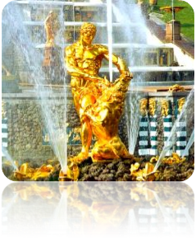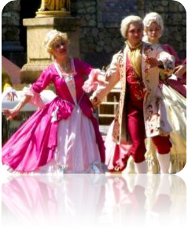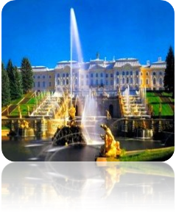

|  |  |
| --- | --- |
| **1 день**  **16.05.25** | Сбор группы 07:45 . Отправление из Шебекино 08:00 . |
| **2 день**  **17.05.25** | Прибытие в Санкт-Петербург. **Завтрак в кафе города.**  **Обзорная экскурсия «Столица Российской Империи»**. Во время экскурсии Вы познакомитесь с историей города, увидите основные достопримечательности парадного Петербурга: Дворцовую площадь, Невский проспект, Адмиралтейство, Исаакиевский собор, Университетскую набережную, Петропавловскую крепость, Смольный собор, а также полюбуетесь водными артериями и прекрасными панорамами Санкт-Петербурга.  **Экскурсия по рекам и каналам Санкт-Петербурга.** На уютном теплоходе вы совершите незабываемое путешествие по водным артериям Санкт-Петербурга. В древние века по Неве проходил знаменитый путь «Из Варяг в Греки». Предлагаем Вам почувствовать себя средневековыми купцами и, попутно, насладиться великолепными видами Северной Венеции.  **Посещение Летнего Сада** – первого регулярного парка Санкт-Петербурга, заложенного самим Петром I. В 2012 году сад реконструирован, а у Вас появится уникальная возможность увидеть его именно таким, каким он был во времена Петра I и Екатерины II. Мраморные скульптуры, фонтаны, павильоны, памятники, диковинные растения, аллеи, утопающие в зелени, Лебединое озеро, — все это не позволит никому остаться равнодушным.  **Обед в кафе города.**  **Экскурсия в Юсуповский дворец** – образец стиля, самый роскошный из всех малых дворцов Петербурга! Его владельцы – один из самых богатых родов в истории России – род Юсуповых. Вы узнаете о непростой истории этой семьи, увидите залы дворца, поражающие воображения и узнаете немного больше о самом мистическом заговоре и убийстве в истории России – убийстве Григория Распутина.  Трансфер в гостиницу. Свободное время. |
| **3 день**  **18.05.25** | **Завтрак в гостинице*.***  Отправление на пригородную **экскурсию в Петергоф.**  **Трассовая экскурсия «Ожерелье парадных резиденций Финского залива»:** Стрельна, Константиновский дворец, путевой дворец Петра I, Александрия, дворец «Коттедж», Петропавловский собор Петергофа, Ольгины пруды.  **Петергоф**– это самая известная и одна из самых любимых парадных резиденций императоров, жителей и гостей города. Вас ожидает **незабываемая прогулка по Нижнему парку с величественными, грациозными и завораживающими фонтанами.** Экскурсовод расскажет Вам об истории создания парадной резиденции и о многих объектах на территории парка: Большой императорский дворец, Большой Каскад, Фонтан «Самсон», дворец «Монплезир», Драконий каскад, Римские фонтаны, Банный корпус, фонтан «Пирамида», дворец Марли, Эрмитаж, фонтаны «Адам» и «Ева».  **Посещение праздника открытие фонтанов.** С первых минут Вы попадете на грандиозное представление, которое запомнится Вам на всю жизнь. Сам праздник проходит на театрализованной площадке Большого каскада. Вы будете приглашены на представление с участием профессиональных актеров. Величественная музыка, захватывающий сюжет, **миллионы фонтанных брызг,** все это перенесет Вас в XIX век, а Вы почувствуете себя настоящим аристократом, приглашенным на **прием к самому Императору!**  **Обед в кафе города.**  Возвращение в город. Свободное время. |
| **4 день**  **19.05.25** | **Завтрак в гостинице*.*** Освобождение номеров.  Отправление на **пригородную экскурсию в Гатчину.**  **Трассовая экскурсия «Любимая резиденция Павла I – замок под Петербургом».** Рассказ о Павле I – самом загадочном императоре России. История возникновения резиденции, её месторасположении и роли в истории страны.  **Экскурсия в Гатчинский дворец** – настоящий замок под Петербургом. Проект здания исполнил итальянский **архитектор Антонио Ринальди**. К 1781 году работы были завершены. Взору современников предстал дворец, напоминающий **итальянское палаццо.** После вступления на престол Павла I в 1796 году Гатчина превратилась в императорскую резиденцию, о которой современники вспоминали как о **неприступной крепости**, окруженной бастионами, рвом, караульнями и полосатыми шлагбаумами. Вы пройдетесь по залам дворца, увидите его интерьеры и, если Вы будете внимательными, найдете **знаменитый подземный ход**, через который Павел I тайно покидал дворец.  **Экскурсия в Приоратский дворец*.*** Архитектурный символ Гатчины, его своеобразная визитная карточка. Это уникальное строение было сооружено в 1799 году по замыслу архитектора Н. А. Львова для рыцарей Мальтийского ордена.  **Обед в кафе города.**  Отъезд группы. |
| **5 день**  **20.05.25** | **Прибытие в Шебекино.** |

**Стоимость тура:**

**для взрослых – 25500 рублей; для школьников (до 18 лет)– 24800 рублей.**

**В стоимость тура входит:** проезд автобусом**,** проживание в гостинице Гостиница Москва 4* (2 ночи), ,2 завтрака в гостинице, 1 завтрак в кафе города, 3 обеда в кафе города, экскурсионное обслуживание, включая входные билеты в музеи, работа гида, сопровождение представителем туроператора, страховка от несчастного случая на время пути.